Scenariusz zajęć dla dzieci 5 i 6 letnich

Temat: Co się dzieje kiedy ludzie palą papierosy?
Data: 01.04.2021r.
Opracowanie: mgr Paulina Siara
Cele:
- wzbogacenie wiadomości na temat skutków palenia papierosów,
- zwiększenie wiedzy dotyczącej szkodliwości dymu papierosowego;
- wzmacnianie więzi rodzinnych.
Cele szczegółowe:
Dziecko:
- chętnie uczestniczy w zabawach;
- wykonuje ćwiczenia gimnastyczne;
- śpiewa piosenkę;
- koduje na macie do kodowania,
- zna skutki palenia papierosów;
Kompetencje kluczowe – cyfrowe:
- kształtowanie umiejętności wykorzystywania narzędzi TIK w życiu codziennym;
- kształtowanie umiejętności kodowania.
Metody:
- słowna ( rozmowa, objaśnienia i instrukcje, żywego słowa);
- czynna ( metoda zadań stawianych dziecku, metoda kierowania własną działalnością dziecka );
Środki dydaktyczne: piosenka o Dinku, tekst historyjki o Dinusiu, kredki, papier kolorowy, klej, karta pracy – Motylek.

Realizacja:
- Poranna gimnastyka z rodzicami - https://www.youtube.com/watch?v=yPHeSAx9QCc
- Historyjka o podróży Dinusia pociągiem ( z ilustracją pantomimiczną dziecka)
Rodzic opowiada historyjkę która przydarzyła się Dinkowi.

Pewnego dnia do Danusia przyszedł pan listonosz i przyniósł list. Dinek podziękował listonoszowi i pospiesznie go otworzył. Pisał do niego wujek, który mieszka na wsi i zaprasza Dinka do siebie na wakacje. Dinek lubi oddychać świeżym powietrzem, więc chętnie wybierze się na wieś do wujka. Postanowił pojechać tam pociągiem z mamą. Szybko spakowali się pojechali na dworzec kolejowy, kupili bilety i wsiedli do pociągu.
Rodzic prosi dziecko, aby zamieniło się „w pociąg” (do zabawy można zaprosić rodzeństwo). Proponuje, aby taki pociąg przejechał przez cały dom, w rytm piosenki „Jedzie pociąg z daleka”
Dinek wraz z mama wsiadł do pierwszego wagonu. Był to wagon, w którym nikt nie palił papierosów. Dinek, szukając wolnego miejsca przyglądał się ludziom siedzącym w tym wagonie.
Rodzic prosi dziecko, aby pokazało, jak Dinek czuł się w tym wagonie (np.Dinek jest zadowolony, siedzi wygodnie, wygląda zdrowo, je ze smakiem).
Dinek jednak nie znalazł wolnego miejsca w tym wagonie. Opuścił go i przeszedł z mamą do następnego. W wagonie, do którego weszli było dużo dymu. No tak, ten wagon był pełen palaczy. Może niedługo ich nie będzie, bo teraz obowiązuje zakaz palenia w miejscach publicznych. Dinek spojrzał na ludzi w tym wagonie.
Rodzic proponuje, aby dziecko spróbowało zademonstrować jak czuł się Dinek.
Czy w takim wagonie jest przyjemnie? NIE !
Dinek szybko uciekł stamtąd. My również zmieńmy szybko wagon. Rodzic z dzieckiem robi „pociag” i …uwaga… odjazd!!
- Rozmowa rodziców z dzieckiem na temat wpływu palenia papierosów na zdrowie człowieka. Opiekun wyjaśnia dziecku, jak palenie papierosów jest szkodliwe nie tylko dla osoby która pali , ale też dla przebywających z nią osób.
- Dinuś- wyklejanie obrazka kolorowym papierem (załącznik nr.1) lub samodzielne rysowanie przez dziecko postaci Dinusia i kolorowanie go.
- Wspólny taniec rodziców z dziećmi do piosenki o Dinusiu. Próby zaśpiewania refrenu. https://www.youtube.com/watch?v=cYjkEiaNvmk
- Wiosenny motylek – zabawa w kodowanie ( załącznik nr. 2). Rodzic dyktuje dziecku które pole ma ono pokolorować, lub jeśli dziecko potrafi wykonuje zadanie samodzielnie.
- Podziękowanie dziecku za udział w zabawach. Pochwalenie dziecka.

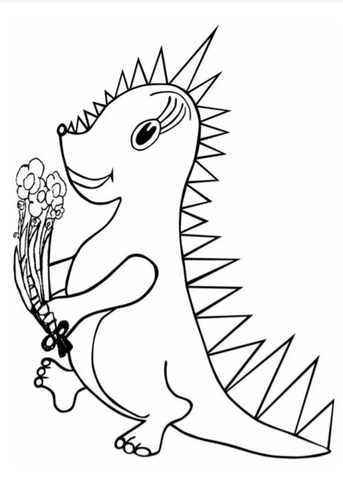
Załącznik nr. 1
Załącznik nr. nr 2.

